Отчёт по лабораторной работе №8

Операционные системы

Балханова Алтана Юрьевна

Содержание

# Цель работы

Познакомиться с операционной системой Linux. Получить практические навыки работы с редактором vi, установленным по умолчанию практически во всех дистрибутивах.

# Выполнение лабораторной работы

* 1. Создала каталог с именем ~/work/os/lab06 и перешла в него. Вызвала vi и создайте файл hello.sh командой vi hello.sh (рис. 0.1, 0.2).
  + 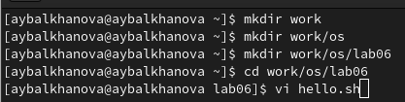
  + Создание каталога и вызов vi
  + 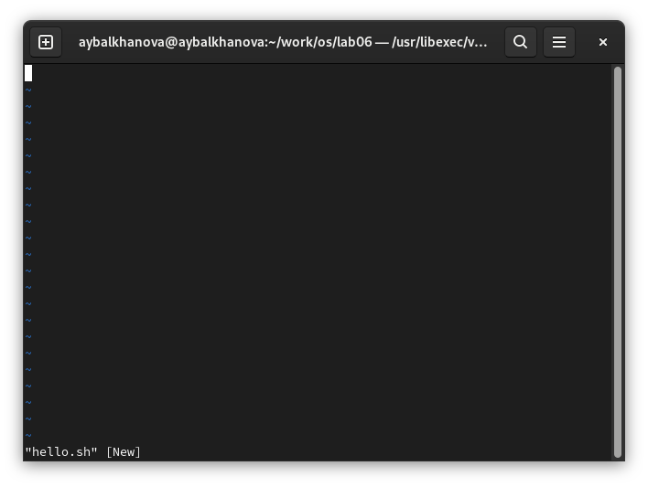
  + vi hello.sh
  1. Нажала клавишу i, чтобы ввести текст (рис. 0.3).
  + 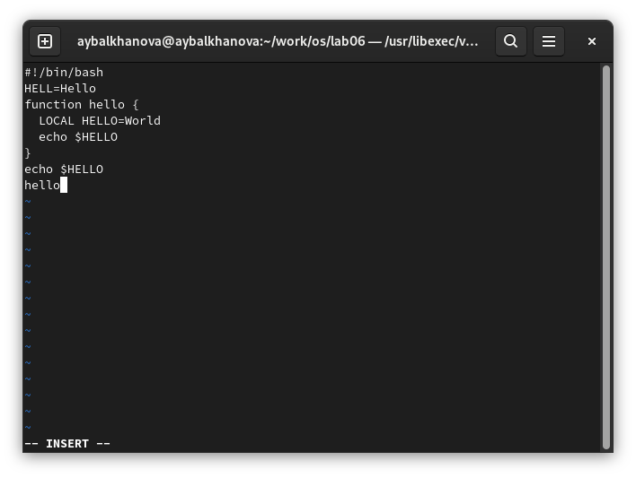
  + Ввод текста
  1. Нажала клавишу Esc, чтобы перейти в командный режим (рис. 0.4).
  + 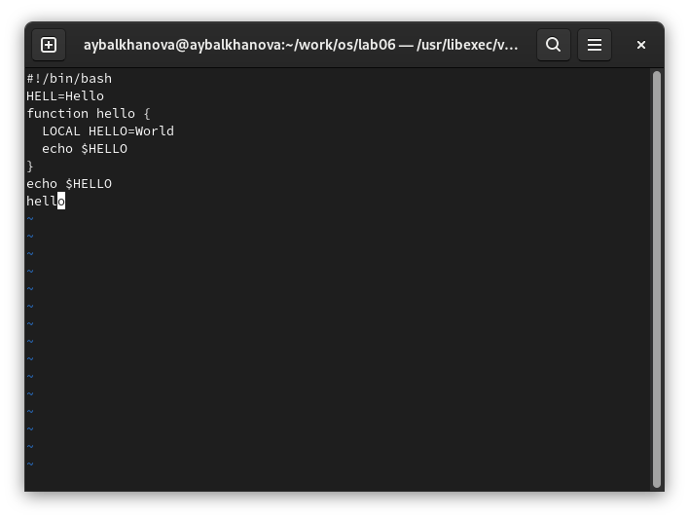
  + Командный режим
  1. Нажала для перехода в режим последней строки и нажала wq, чтобы записать и выйти (рис. 0.5).
  + 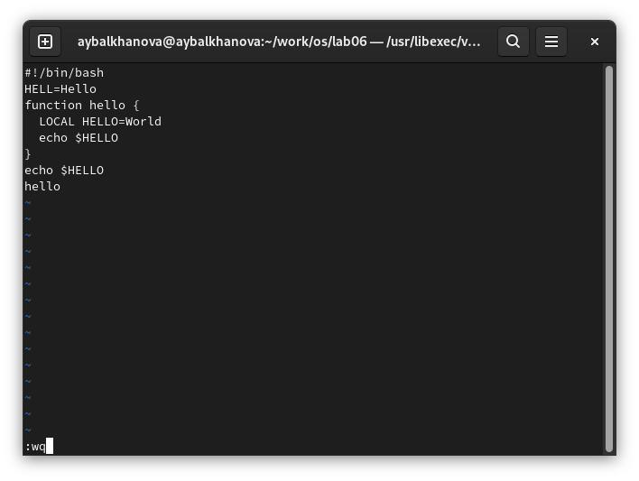
  + Сохранение и выход
  1. Сделала файл исполняемым командой chmod +x hello.sh (рис. 0.6).
  + chmod +x hello.sh
  + chmod +x hello.sh
  1. Вызовала vi на редактирование файла hello.sh (рис. 0.7).
  + 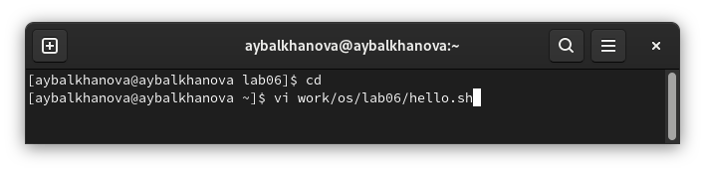
  + Вызов vi
  1. Установила курсор в конец слова HELL второй строки (рис. 0.8).
  + 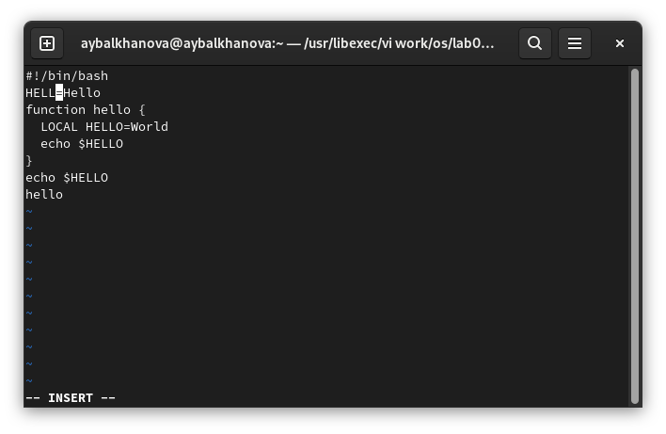
  + Курсор
  1. Перешла в режим вставки, нажав на i и добавила О. Нажала Esc для возврата в командный режим (рис. 0.9).
  + 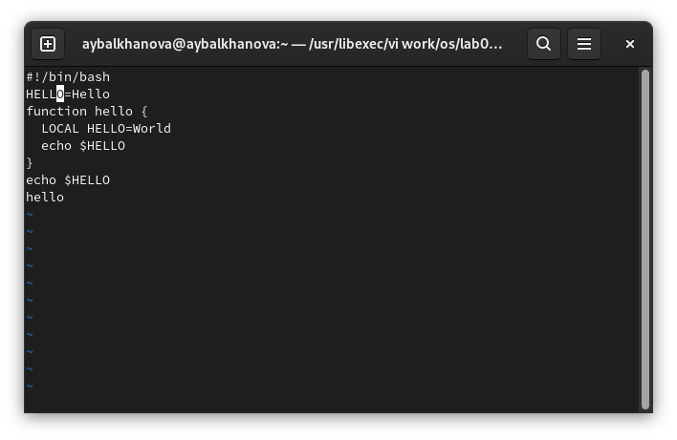
  + Редактирование слова
  1. Установила курсор на четвертую строку, стёрла слово LOCAL, используя клавиши dw, и перейдя в режим вставки, набрала слово local, после чего веррнулась в командный режим (рис. 0.10).
  + 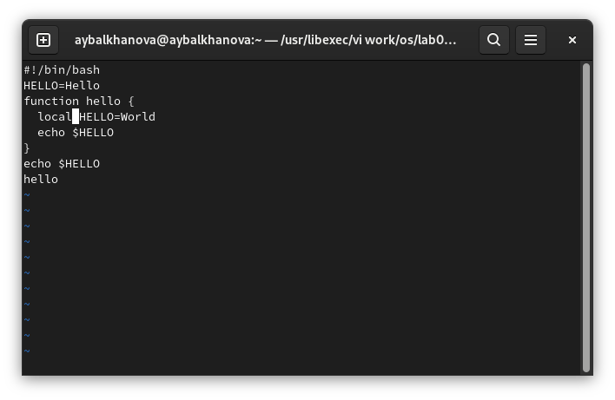
  + Удаление и ввод слов
  1. Установила курсор на строке со словами echo $HELLO, нажала 1Y для того, чтобы скопировать одну строку. Затем установила курсов на последней строке файла. Вставила после неё строку, используя p (рис. 0.11).
  + 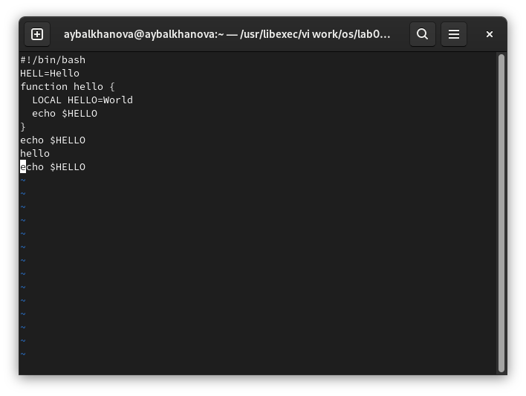
  + Вставка скопированной строки
  1. Удалила последнюю строку, используя клавиши dd (рис. 0.12).
  + 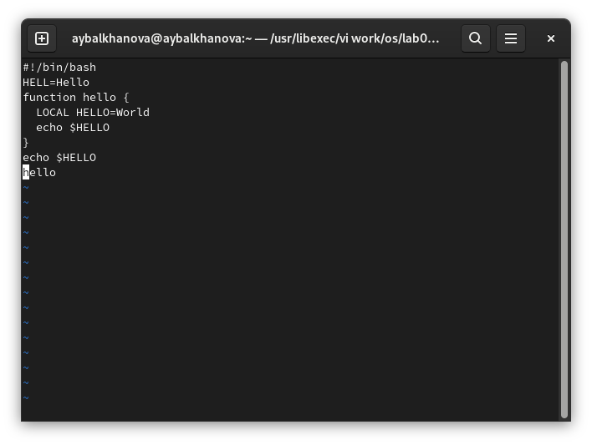
  + Удаление строки
  1. Ввела команду отмены изменений u для отмены последней команды (рис. 0.13).
  + 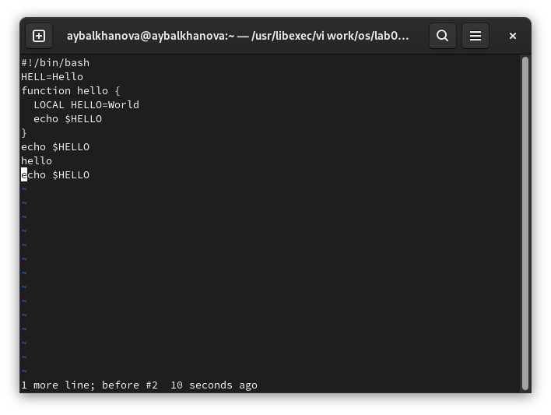
  + Отмена последнего изменения
  1. Ввела символ : для перехода в режим последней строки. Записала произведённые изменения и вышла из vi, введя wq (рис. 0.14).
  + 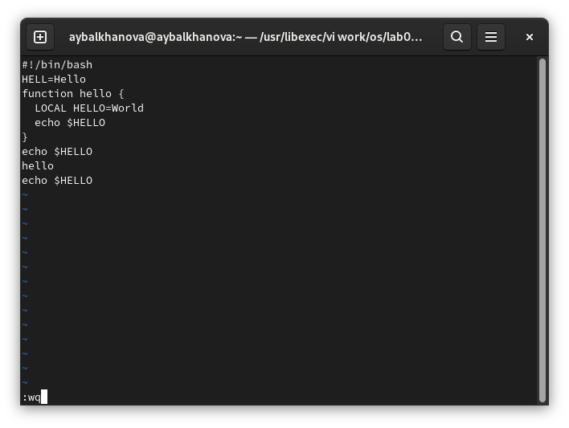
  + Сохранение и выход

# Контрольные вопросы

1. – командный режим — предназначен для ввода команд редактирования и навигации по редактируемому файлу; – режим вставки — предназначен для ввода содержания редактируемого файла; – режим последней (или командной) строки — используется для записи изменений в файл и выхода из редактора.
2. : q ! — выйти из редактора без записи;
3. – 0 — переход в начало строки; – $ — переход в конец строки; – G — переход в конец файла; – nG — переход на строку с номером n.
4. При использовании прописных W и B под разделителями понимаются только пробел, табуляция и возврат каретки. При использовании строчных w и b под разделителями понимаются также любые знаки пунктуации.
5. – G — переход в конец файла; – 1G — переход в начало файла.
   * Вставка текста – а — вставить текст после курсора; – А — вставить текст в конец строки; – i — вставить текст перед курсором; – ni — вставить текст n раз; – I — вставить текст в начало строки.
   * Вставка строки – о — вставить строку под курсором; – О — вставить строку над курсором.
   * Удаление текста – x — удалить один символ в буфер; – d w — удалить одно слово в буфер; – d $ — удалить в буфер текст от курсора до конца строки; – d 0 — удалить в буфер текст от начала строки до позиции курсора; – d d — удалить в буфер одну строку; – n d d — удалить в буфер n строк.
   * Отмена и повтор произведённых изменений – u — отменить последнее изменение; – . — повторить последнее изменение.
   * Копирование текста в буфер – Y — скопировать строку в буфер; – n Y — скопировать n строк в буфер; – y w — скопировать слово в буфер.
   * Вставка текста из буфера – p — вставить текст из буфера после курсора; – P — вставить текст из буфера перед курсором.
   * Замена текста – c w — заменить слово; – n c w — заменить n слов; – c $ — заменить текст от курсора до конца строки; – r — заменить слово; – R — заменить текст.
   * Поиск текста – / текст — произвести поиск вперёд по тексту указанной строки символов текст; – ? текст — произвести поиск назад по тексту указанной строки символов текст.
6. Нажать 0, нажать с$ — заменить текст от курсора до конца строки.
7. u — отменить последнее изменение.
   * Копирование и перемещение текста – : n,m d — удалить строки с n по m; – : i,j m k — переместить строки с i по j, начиная со строки k; – : i,j t k — копировать строки с i по j в строку k; – : i,j w имя-файла — записать строки с i по j в файл с именем имя-файла.
   * Запись в файл и выход из редактора – : w — записать изменённый текст в файл, не выходя из vi; – : w имя-файла — записать изменённый текст в новый файл с именем имя-файла; – : w ! имя-файла — записать изменённый текст в файл с именем имя-файла; – : w q — записать изменения в файл и выйти из vi; – : q — выйти из редактора vi; – : q ! — выйти из редактора без записи; – : e ! — вернуться в командный режим, отменив все изменения, произведённые со времени последней записи.
   * Опции – : set all — вывести полный список опций; – : set nu — вывести номера строк; – : set list — вывести невидимые символы; – : set ic — не учитывать при поиске, является ли символ прописным или строчным.
8. Нужно нажать на $ и посмотреть на число в углу экрана.
9. : set all — вывести полный список опций (рис. 0.1).

* 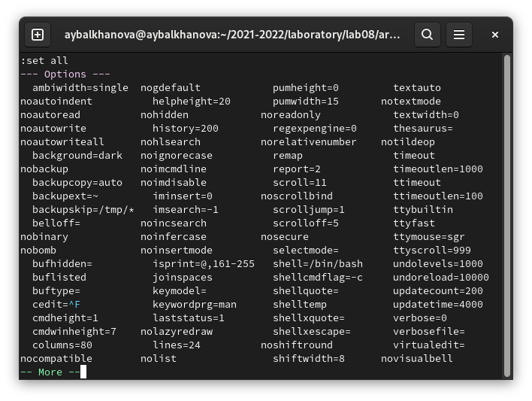
* Опции vi

1. Внизу экрана написано режим вставки, в командном режиме ничего нет, а в режиме поледней строки видно введённое двоеточие и ввод осуществляется только на последней выделенной строке.
2. Командный режим -> ***i*** -> режим вставки -> ***Esc*** -> Командный режим Командный режим -> ***:*** -> Режим последней строки -> ***Enter*** -> Командный режим

# Выводы

Я познакомилась с операционной системой Linux. Получила практические навыки работы с редактором vi, установленным по умолчанию практически во всех дистрибутивах.